2022-2023 ÖĞRETİM YILI
GÖLBAŞI İLKOKULU
BİRİFİNG DOSYASI

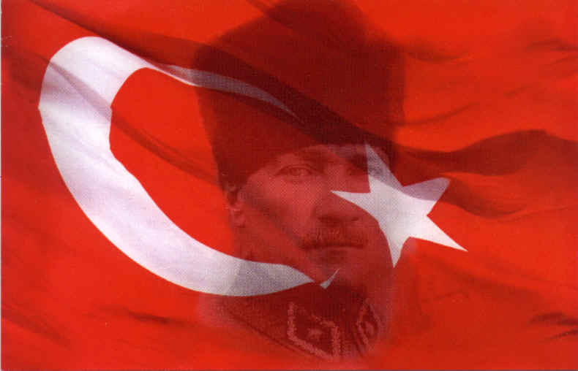

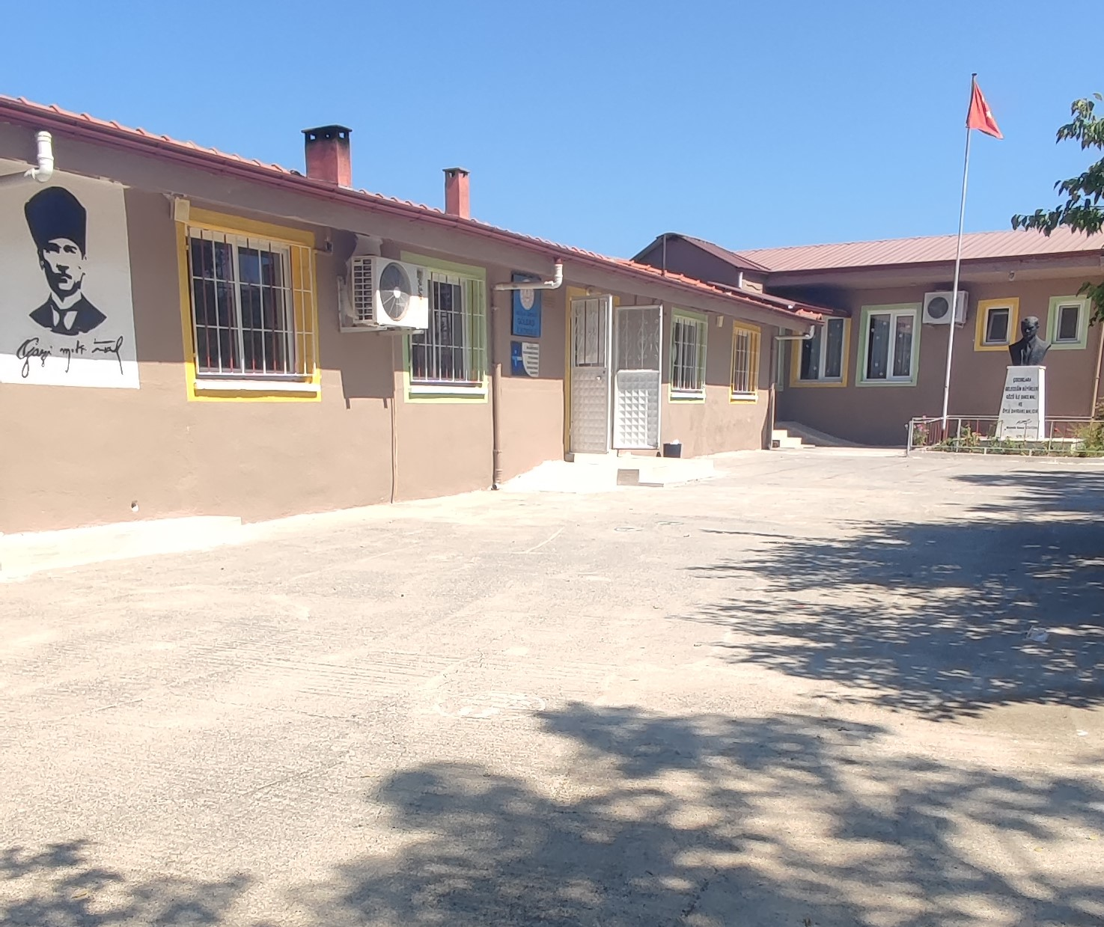

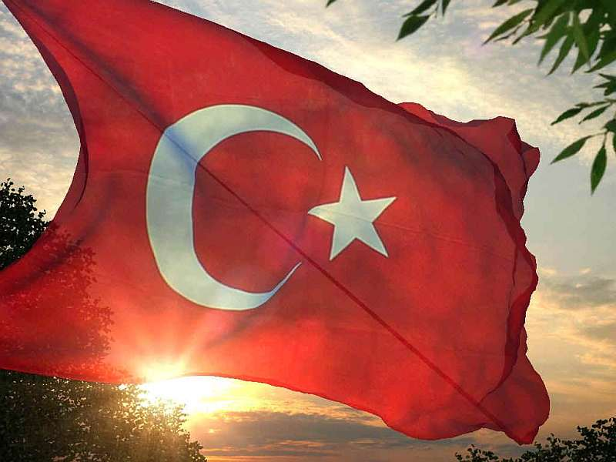
İSTİKLAL MARŞI  Korkma, sönmez bu şafaklarda yüzen al sancak;  Sönmeden yurdumun üstünde tüten en son ocak.  O benim milletimin yıldızıdır, parlayacak;  O benimdir, o benim milletimindir ancak.  Çatma, kurban olayım, çehreni ey nazlı hilal!  Kahraman ırkıma bir gül! Ne bu şiddet, bu celal?  Sana olmaz dökülen kanlarımız sonra helal...  Hakkıdır, Hakk'a tapan, milletimin istiklal!  Ben ezelden beridir hür yaşadım, hür yaşarım.  Hangi çılgın bana zincir vuracakmış? Şaşarım!  Kükremiş sel gibiyim, bendimi çiğner, aşarım.  Yırtarım dağları, enginlere sığmam, taşarım.  Garbın afakını sarmışsa çelik zırhlı duvar,  Benim iman dolu göğsüm gibi serhaddim var.  Ulusun, korkma! Nasıl böyle bir imanı boğar,  'Medeniyet!' dediğin tek dişi kalmış canavar?  Arkadaş! Yurduma alçakları uğratma, sakın.  Siper et gövdeni, dursun bu hayasızca akın.  Doğacaktır sana va'dettiği günler Hakk'ın...  Kim bilir, belki yarın, belki yarından da yakın. | Bastığın yerleri 'toprak!' diyerek geçme, tanı:  Düşün altındaki binlerce kefensiz yatanı.  Sen şehit oğlusun, incitme, yazıktır, atanı:  Verme, dünyaları alsan da, bu cennet vatanı.  Kim bu cennet vatanın uğruna olmaz ki feda?  Şühedâ fışkıracak toprağı sıksan, şühedâ!  Canı, cananı, bütün varımı alsın da Hüda,  Etmesin tek vatanımdan beni dünyada cüda.  Ruhumun senden, İlahi, şudur ancak emeli:  Değmesin mabedimin göğsüne namahrem eli.  Bu ezanlar-ki şahadetleri dinin temeli  Ebedi yurdumun üstünde benim inlemeli.  O zaman vecd ile bin secde eder -varsa- taşım,  Her cerihamdan, İlahi, boşanıp kanlı yaşım,  Fışkırır ruh-ı mücerred gibi yerden na'şım;  O zaman yükselerek arşa değer belki başım.  Dalgalan sen de şafaklar gibi ey şanlı hilal!  Olsun artık dökülen kanlarımın hepsi helal.  Ebediyen sana yok, ırkıma yok izmihlal:  Hakkıdır, hür yaşamış, bayrağımın hürriyet;  Hakkıdır, Hakk'a tapan, milletimin istiklal!  Mehmet Akif Ersoy

Atatürk'ün Gençliğe Hitabesi
Ey Türk Gençliği!
Birinci vazifen, Türk istiklâlini, Türk Cumhuriyetini, ilelebet, muhafaza ve müdafaa etmektir.
Mevcudiyetinin ve istikbalinin yegâne temeli budur. Bu temel, senin, en kıymetli hazinendir. İstikbalde dahi, seni bu hazineden mahrum etmek isteyecek, dahilî ve haricî bedhahların olacaktır. Bir gün, İstiklâl ve Cumhuriyeti müdafaa mecburiyetine düşersen, vazifeye atılmak için, içinde bulunacağın vaziyetin imkân ve şerâitini düşünmeyeceksin! Bu imkân ve şerâit, çok nâmüsait bir mahiyette tezahür edebilir. İstiklâl ve Cumhuriyetine kastedecek düşmanlar, bütün dünyada emsali görülmemiş bir galibiyetin mümessili olabilirler. Cebren ve hile ile aziz vatanın, bütün kaleleri zaptedilmiş, bütün tersanelerine girilmiş, bütün orduları dağıtılmış ve memleketin her köşesi bilfiil işgal edilmiş olabilir. Bütün bu şerâitten daha elîm ve daha vahim olmak üzere, memleketin dahilinde, iktidara sahip olanlar gaflet ve dalâlet ve hattâ hıyanet içinde bulunabilirler. Hattâ bu iktidar sahipleri şahsî menfaatlerini, müstevlilerin siyasi emelleriyle tevhit edebilirler. Millet, fakr ü zaruret içinde harap ve bîtap düşmüş olabilir.
Ey Türk istikbalinin evlâdı! İşte, bu ahval ve şerâit içinde dahi, vazifen; Türk İstiklâl ve Cumhuriyetini kurtarmaktır! Muhtaç olduğun kudret, damarlarındaki asil kanda mevcuttur!
Mustafa Kemal Atatürk
20 Ekim 1927
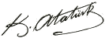

İÇİNDEKİLER

I.BÖLÜM
A-OKULUN ADI
B-OKULUN ADRESİ
C-İLETİŞİM BİLGİLERİ
D-AMAÇLARI
E-SEVİYESİ
F-ÖĞRENİM ŞEKLİ
G-OKUTULAN YABANCI DİL
H-OKUL MÜDÜRÜ
II.BÖLÜM
A-OKULUN TARİHÇESİ
B-OKULUN ÖZELLİKLERİ
C-OKULA GİRİŞ İÇİN ÖZEL ŞARTLAR
D-OKUTULAN SEÇMELI DERSLER
E-ÖĞRENCİ BAŞARILARI
III.BÖLÜM
A-OKULUN BİNA DURUMU
1-BİNANIN ÖZELLİKLERİ
2-SINIFLAR
3-LABORATUVAR
4-OKUL ve SINIF KİTAPLIĞI
5-ATÖLYE DURUMU
6-DEPO-AMBAR-ARŞİV
7-ÇOK AMAÇLI SALON
B-SPOR SALONU
C-İDARE ODALARI
D-DİĞER SOSYAL FAALİYETLER İÇİN AYRILMIŞ YERLER
*Bina Kullanım Durumu

IV.BÖLÜM

A-PERSONEL ve ÖĞRENCİ DURUMU
1-İDARECİ SAYISI
2-ÖĞRETMEN SAYISI
3-MEMUR ve HİZMETLİ
*2022-2023 EĞİTİM ÖĞRETİM YILI PERSONEL LİSTESİ

B-NORM KADRO

*NORM KADRO DAĞILIMI
*SAYISAL OLARAK OKULUN YÖNETİCİ-ÖĞRETMEN DAĞILIMI
*SINIFLARA GÖRE ÖĞRENCİ SAYILARI

V.BÖLÜM
A-OKULUN SORUNLARI
B-OKUL BİNASI İLE İLGİLİ SORUNLAR
C-ÖĞRETMEN,YÖNETİCİ İHTİYAÇ-FAZLALIGI
D-ÖĞRENCİ DEVAM-DEVAMSIZLIĞI İLE İLGİLİ SORUNLAR

GİRİŞ

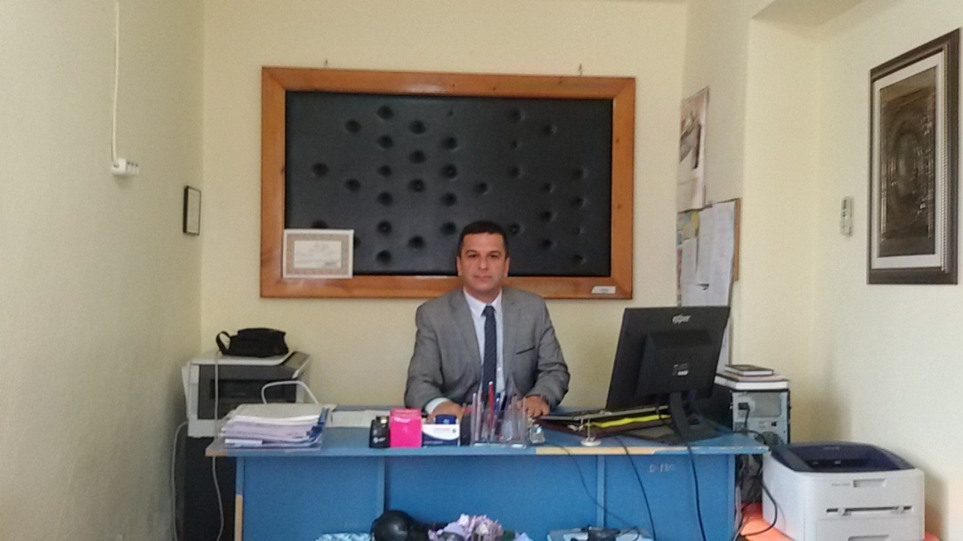
SUNUŞ
‘’Hayatta en Hakiki Mürşit İlimdir.. “ (Mustafa Kemal ATATÜRK)
Vizyonumuz;Atatürk ilke ve inkılapları doğrultusunda, çağdaş ülkeler düzeyinde bir eğitim uygulayarak, öğrencilerimizi ve çevremizi bilgilendirmek, eğitimlerini sağlamak, kendileri ve ülkemiz için yararlı birer birey olmalarını gerçekleştirmektir.

Misyonumuz;Bizler, idareci, öğretmen, bir bütün olarak, gerekli saygı ve sevgi çerçevesinde, bütün imkânsızlıklara rağmen, öğrencilerimizin öğrenmeleri, bilgili, başarılı, kendine güvenen bir birey olarak yetişmeleri, 21. yüzyılda çağdaş yaşamın gereklerini yerine getirebilecek beceriler kazanmaları için çalışacağız.

Tayfun ALTIN
Gölbaşı İlkokulu Müdürü

I.BÖLÜM

A-OKULUN ADI :Gölbaşı İlkokulu
B-OKULUN ADRESİ :Gölbaşı Mahallesi sanayi Sitesi Karşısı No:36 ORTACA

C-İLETİŞİM BİLGİLERİ :
Telefon :252 282 4334
Fax : - Web :http://www.golbasiilkokulu48.meb.k12.tr/
E-mail :711548@meb.k12.tr

D-AMAÇLARI :Okulumuz Muğla ili Ortaca ilçesinde 1.sınıftan 4. Sınıfa Kadar, okul çağındaki çocuklarımızın cinsiyet gözetilmeksizin, T.C. Anayasasının eğitimle ilgili hükümleri,1739 sayılı Milli Eğitim Temel Kanunu, 222 sayılı İlköğretim ve Eğitim Kanunu, İlköğretim Kurumları yönetmeliği doğrultusunda eğitim-öğretim görmelerine yardımcı olmak, onları ortaokullara hazırlamaktır.
E-SEVİYESİ : İlkokul

F-ÖĞRENİM ŞEKLİ :Normal

G-OKUTULAN YABANCI DİL :İngilizce

II.BÖLÜM

A-OKULUN TARİHÇESİ
Okulumuz 1965 yılında açılmış ve bir derslikli baraka olarak eğitim öğretime başlamıştır. Zamanla ikinci ve üçüncü derslikler yaptırılmıştır. 1977 yılında iki ek bina daha yapılarak birleştirilmiş sınıflarda eğitim öğretimden müstakil sınıflı eğitim öğretime geçilmiştir.
Okulumuzda 1. kademe bulunmaktadır. 2. kademe öğrencileri taşımalı olarak Şehit Er Gürsel Çelik İlköğretim Okuluna devam etmektedir.
Okulumuz iki dönüme yakın bir arazi üzerine kurulmuştur. Okul bahçesine 2006-2007 eğitim öğretim yılında depo yaptırılmıştır.2009 -2016 eğitim öğretim yılında yapılan faaliyetler:
1.Sınıf kapıları yenilenmiştir.2.Okul Tamamen Boyanmıştır.3.Sınıflara İnternet bağlantısı kurulmuştur.
4.Bacalar yenilenmiştir.5.Okul Bahçesi ağaçlandırılmış.Çiçek dikilmiş.Beton parke yapılmış.6.Voleybol Sahası yaptırılmıştır.
7.Tuvaletlerin fayansları değiştirilmiştir.8.Sınıf panoları yenilenmiştir. 9.Okulun önüne beton dökülmüş .10.Müdür odasının tabanına parke döşenmiştir.11.Güvenlik kamera sitemi yaptırıldı(2015).12.Anasınıfına ayrı tuvalet yapılmış 13.Anasınıfı duvarlarına resim ve okul önüne park yapılmıştır.
14.2016 yılında Okul yan bina çatısı yapılmıştır.
15.2016 yılında Tuvaletlerin tüm su tesisatı zeminleri elektrik tesisatı yenilenmiştir.
16.2018 Yılında Anasınıfı duvarlarına alçı yapılıp giriş kısmına da parke döşenmiştir.
17.2019 yılında Anasınıfı alçı yapılmıştır.Ayrıca çatı oluğu yapılmıştır.
18.2020 yılında müdür odası ve öğretmenler odası pencere değişimi yapılmış.Tüm okul boya yapılmıştır.
19.2022 yılında sınıf kapıları değiştirmiş,merdivenler fayans yapılmış,tüm okul boyanmış,anasınıfının yanındaki depo anasıfına tadilat yapılarak oyun alanı olarak kullanıma açılmıştır.

İLÇEMİZ TARİHÇESİ
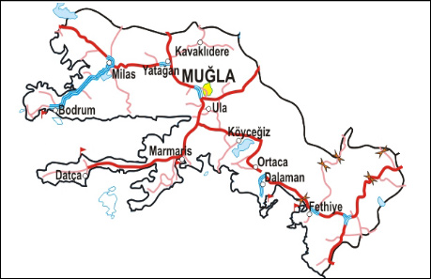
M.Ö. 540'lı yıllarda Perslerin hakim olduğu bölge, Pers-Lidya ve Pers- Helen savaşlarıyla bir çok kez el değiştirmiştir. Bu durum M.Ö. 334 yılında tarihin en büyük komutanı olan Makedonya Kralı Büyük İskender tarafından Ortaca'nın ele geçirilmesine kadar; yani yaklaşık 200 yıl kadar sürmüştür. Daha sonrasında Mısır Kraliçesi Kleopatra'nın sahibi olduğu Akdeniz ve Ege sahilleri içerisinde bulunan Ortaca Mısır egemenliğine girmiştir. M.Ö. 192 yılında Roma egemenliği altına giren Ortaca, 26 ağustos 1071 yılında meydana gelen Malazgirt Meydan Savaşında Selçuklu hükümdarı Alpaslan Bey komutasındaki Türk ordularının Bizans imparatoru Romanos Diogenus komutasındaki 200 bin kişilik ordusunu yenmesi ile Ortaca Türk topraklarına katılır.
Anadolu beylikleri döneminde Menteşeoğulları hakimiyeti altında olan Ortaca, 1452 yılında Padişah Fatih Sultan Mehmet döneminde Menteşeoğulları Beyliğiyle Osmanlı topraklarına katılır. Kurtuluş Savaşında Ortaca işgalden etkilenmezken, Osmanlı İmparatorluğu'nun dağılmasından sonra 1923 Türkiye Cumhuriyeti kurulur. Ortaca‘yı ilk kuranların Teke aşiretine mensup göçebelerin olduğu bilinmektedir. İlçemiz 1939 yılında göçebelerin yerleşik düzene geçmesiyle ilk önce “TERZİALİLER” ismi ile köy, 1943 yılında ise Ortaca ismini alarak Bucak merkezi olmuştur. Ortaca da 25/05/1959 yılında Belediye kurulmuş, 1987 yılında 3392 Sayılı Yasa ile İlçe olmuştur.
B-OKULUN ÖZELLİKLERİ : Gündüzlü – Karma

C-OKULA GİRİŞ-ÇIKIŞ İÇİN ÖZEL ŞARTLAR :Yoktur

D-OKUTULAN SEÇMELİ DERSLER :Yoktur

III.BÖLÜM

A-OKULUN BİNA DURUMU

1-Binanın Özellikleri : Bina 1965 yılında yapılmış.daha sonra yanına ek bina yapılarak eğitim öğretime devam edilmiştir.. Binanın Mülkiyeti Milli Emlak’a Aittir. Betonarme Yapıdır.

Pafta :3
Parsel :2480
Yüzölçüm :2300
Bina Taban Yüzölçümü: 303 m2

2-Sınıflar : Okulumuz ana binasının 4 (Dört) Derslik , 1 Müdür Odası ve öğretmenler odası vardır.Yan binada Dersliğin biri depo olarak kullanılmakta yan tarafında Anasınıfı ve Anasınıfı tuvaletmiz vardır.
3-Laboratuvar :Yoktur.
4-Okul ve Sınıf Kitaplığı:’ Kütüphanemiz Yoktur.Ancak; Sınıf Kitaplıkları Oluşturulmuş Olup, Öğrencilerin Okuma Alışkanlığı Kazanmaları İçin Teşvik Edilmektedir.
5-Atölye Durumu: Okulumuzda Atölye Yoktur.
6-Depo-Ambar-Arşiv :Okulumuzda 1 Adet Depo Bulunmaktadır.
7-Çok Amaçlı Salon : Yoktur
B-SPOR SALONU : Yoktur.

C-İDARE ODALARI : Okulumuzda 1 Adet Müdür Odası, 1 Adet Öğretmenler Odası bulunmaktadır.

D-DİĞER SOSYAL FAALİTELER İÇİN AYRILMIŞ YERLER :
Okulumuzda Diğer Sosyal Faaliyetler İçin Ayrılmış Özel Bir Yer Yoktur. Sosyal Faaliyetler okul bahçemizde ve sınıflarda Yapılmaktadır.

BİNA KULLANIM DURUMU
SIRA | SAYI | BİRİM
1. | 4 | Derslik
2. | 0 | Kütüphane
3. | 1 | Müdür Odası
4. | 0 | Müdür Yardımcısı Odası
5. | 1 | Öğretmenler Odası
6. | 0 | Rehberlik Odası
7. | 0 | Arşiv
8. | 0 | Hizmetli Odası
9. | 0 | Spor Odası
10. | 3 | Tuvalet
IV.BÖLÜM

A-PERSONEL VE ÖĞRENCİ DURUMU

1-İdareci Sayısı : 1 Müdür, bulunmaktadır.

2-Öğretmen Sayısı : 2022-2023 Eğitim-Öğretim Yılı İtibariyle 4 Sınıf Öğretmeni, ,1 İngilizce Öğretmeni,Din Kültürü Öğretmeni ,Rehber öğretmen (1 gün)-görevlendirme ve 1 Anasınıfı Öğretmeni görev yapmaktadır.

3-Memur ve Hizmetli : Okulumuzda memur yoktur.1 Kişi İşkur dan çalışmakta olup görev süresi 20.01.2023 de bitecektir.

2018-2019 EĞİTİM-ÖĞRETİM YILI PERSONEL İSİM LİSTESİ

Sıra | Adı Soyadı | Okuttuğu Dersler | Durumu | Branşı Görevi
1 | Tayfun ALTIN | Okul Müdürü | Kadrolu | Sınıf Öğrt.-Müdür
2 | Halide AKÇABEL | 2/A Sınıf Öğretmeni | Kadrolu | Sınıf Öğretmeni
3 | Sadık BOZ | 3/A Sınıf Öğretmeni | Kadrolu | Sınıf Öğretmeni
4 | Semra SARI | 4/A Sınıf Öğretmeni | Kadrolu | Sınıf Öğretmeni
5 | Gülay GÖK | 1/A Sınıf Öğretmeni | Kadrolu | Sınıf Öğretmeni
6 | Özlem KAPLAN | Anasınıfı Öğretmeni | Kadrolu | AnasınıfıÖğretmeni
7
2022-2023 EĞİTİM-ÖĞRETİM YILI PERSONEL HİZMET SÜRESİ

Sıra | Adı Soyadı | Göreve Başlama | Gölbaşı İlkokulu Göreve Başlama | Toplam Hizmet Süresi  12.12.2022 tarihi itibariyle
1 | Tayfun ALTIN | 09.11.1999 | 01.07.2016 | 23 yıl
2 | Halide AKÇABEL | 06.05.1991 | 14.06.2012 | 31 yıl
3 | Sadık BOZ | 30.09.1999 | 14.06.2012 | 23 yıl
4 | Semra SARI | 11.09.1995 | 16.06.2017 | 27 yıl
5 | Gülay GÖK | 21.02.2005 | 14.06.2012 | 17 yıl
6 | Özlem KAPLAN | 01.10.2009 | 14.06.2012 | 13 yıl

SOSYAL KULÜP REHBER ÖĞRETMENLERİ
SOSYAL KULÜP ADI | REHBER ÖĞRETMENİN ADI
YEŞİLAY KULÜBÜ | GÜLAY GÖK
KÜTÜPHANECİLİK KULÜBÜ | HALİDE AKÇEBEL
SAĞLIK,TEMİZLİK VE BESLENME KULÜBÜ | SEMRA SARI
SİVİL SAVUNMA KULÜBÜ | SADIK BOZ

B-NORM KADRO DAĞILIMI

Norm Kadro Tespit Çizelgesi

SAYISAL OLARAK OKULUN YÖNETİCİ-ÖGRETMEN NORM DURUMU
Branş | Norm | Mevcut | İhtiyaç | Açıklamalar
Okul Müdürü | 1 | 1 | -
Sınıf öğretmenliği | 4 | 4 | -
İngilizce | 0 | 0 | - | Görevlendirildi
Anasınıfı Öğretmeni | 1 | 1
Toplam | 6 | 6 | 0

NORM KADRO DAĞILIMI

 | Kadrolu | Görevlendirme | Ücretli | Toplam
Okul Müdürü | 1 | - | - | 1
Sınıf Öğretmenliği | 4 | - | - | 4
Branş Öğretmenligi | 0 | - | - | 0
Anasınıfı Öğretmeni | 1 | - | - | 1
Genel Toplam | 6 | - | - | 6

2020-2021 EĞİTİM-ÖĞRETİM YILINA AİT
SINIFLARA GÖRE ÖĞRENCİ SAYISI BİLGİLERİ

 | SINIF | ERKEK | KIZ | TOPLAM
1 | 1/A Sınıfı | 12 | 9 | 21
2 | 2/A Sınıfı | 8 | 8 | 16
3 | 3/A Sınıfı | 13 | 7 | 20
4 | 4/A Sınıfı | 9 | 6 | 15
5 | Anasınıfı | 5 | 9 | 14
TOPLAM |  | 47 | 39 | 86

Okulumuzda 4 şubede 8 öğrenci mevcuttur. Anasınıfa Kayılı 14 öğrenci vardır.86 öğrenciden 28 tanesi Suriyelidir

V.BÖLÜM
A-OKULUN SORUNLARI:
Veli profilimiz ekonomik sıkıntı yaşayan ailelerle sınırlı olduğundan okulumuz maddi açıdan eksikliklerini gidermede sıkıntı yaşamaktadır.

B-OKUL BİNASI İLE İLGİLİ SORUNLAR:
Duvarlar,elektrik ve su tesisatında zaman zaman sorunlar çıkmaktadır.İmkanlar dahilinde onarımlar yapılmaktadır.2016-2017 eğitim öğretim yılında yan binanın çatısı yapılmış.Tuvaletlerin elektrik tesisatı,fayansları,su tesisatı, kapı pencere yenilenmiştir.
Okulumuzun İhtiyaçları;
Bahçe Duvarının Bazı yerlerinin yenilenmesi;
Öğretmenler odası çatısının yenilenmesi.
Bahçe ve çevre düzenlemesi

C-ÖĞRETMEN-YÖNETİCİ İHTİYAÇ-FAZLALIĞI :
Okulumuzda 2022-2023 Eğitim-Öğretim yılı itibariyle Öğretmen ihtiyacı yoktur.

D-ÖĞRENCİ DEVAM-DEVAMSIZLIĞI İLE İLGİLİ SORUNLAR :

Zaman zaman devamsızlık konusunda okulumuz sıkıntılar yaşamaktadır. Velilerimizin bir kısmı göç eden ve parçalanmış ailelerden oluştuğu için çok sık adres değişikliği yaşanmaktadır. Devamsızlık yapan öğrencilerin aileleriyle görüşmeler yapılmakta, öğrenci devamının sağlanmasına çalışılmaktadır.
Ekonomik anlamda yetersiz olan ailelerin çocuklarına Okul Aile Birliğimizin imkânları doğrultusunda giyecek ve kırtasiye yardımında bulunulmaktadır.

